### PIANO FINANZIARIO

**DEL SERVIZIO DI GESTIONE INTEGRATA DEI RIFIUTI**

**EX ART. 8 D.P.R. 27 APRILE 1999, N. 158.**

**COMUNE**

**DI**

**POGGIODOMO**

**Previsione Anno 2017**

Premesse

Il Piano Finanziario, comprensivo delle note di profilo tecnico-gestionale e di quelle economico-finanziario, predisposto, rappresenta l’elaborato previso dal D.P.R. 158/99, che serve ad analizzare l’attuale situazione gestionale, le modalità di svolgimento dei servizi, gli obiettivi di miglioramento con eventuali iniziative intraprese, l’analisi dei rifiuti e la loro destinazione, l’analisi dei costi previsionali.

In linea con quanto previsto dall’art. 8 del D.P.R. 158/99, il piano è così strutturato:

* analisi del sistema di gestione attuale;
* definizione degli obiettivi che si intendono perseguire e programma degli interventi per il loro raggiungimento;
* piano finanziario dei costi operativi di gestione.

# Analisi del sistema di gestione attuale

La gestione dei rifiuti urbani è definita come la raccolta, il trasporto, il recupero e lo smaltimento dei rifiuti, compreso il controllo di queste operazioni, nonché il controllo della discarica e degli impianti di smaltimento dopo la chiusura.

## Servizi di raccolta del rifiuto indifferenziato

Attualmente nel Comune di Poggiodomo la raccolta dei rifiuti indifferenziati avviene tramite n. 1 circuiti di raccolta eseguito con frequenza trisettimanale

Nell’anno 2016, sono stati raccolti complessivamente **64,00 t** di rifiuti indifferenziati (esclusi i rifiuti dello spazzamento meccanizzato, inerti e le raccolte differenziate).

Il rifiuto urbano raccolto sul territorio viene conferito all’impianto di selezione e compostaggio di Casone. L’impianto di selezione si compone dei seguenti principali processi:

### Selezione

I rifiuti passano attraverso un rompisacchi che apre i contenitori. Successivamente essi pervengono alla fase di vagliatura, costituita da due vagli in serie. Nel primo vengono separate le materie più grossolane, tra cui carte, cartoni e plastiche, destinate alla linea RDF. Il passante viene inviato ad un ulteriore vaglio che elimina le parti più fini e polverulente destinandole agli scarti, mentre il sopravaglio viene inviato, dopo essere passato al disotto di un elettromagnete per il recupero dei metalli, ad un separatore di inquinanti di tipo balistico e quindi, dopo essere stato mescolato con i fanghi in un apposito miscelatore in grado di assicurare una quasi totale omogeneizzazione, inviato al reattore di compostaggio.

Il separatore di inquinanti garantisce la separazione di pile, batterie, vetri e pietre della massa prevalentemente organica inviata alla fase di fermentazione.

|  |  |
| --- | --- |
| **Separazione** | **Anno 2016** |
| t/anno trattate | **63,83** |
| % sul totale RU indifferenziati | **99,7%** |

### Compostaggio

Il compostaggio viene effettuato in un reattore di tipo orizzontale tale da garantire un tempo di permanenza per la fermentazione di 21 giorni.

L’areazione viene garantita attraverso gruppi di elettroventilatori che insufflano l’aria mediante condotti orizzontali posti nel basamento del reattore. La movimentazione del materiale viene effettuata mediante coclee. Il compost viene raccolto da un dosatore che alimenta un vaglio di affinamento compost. Il materiale sopravaglio, prevalentemente frammenti di vetro e litoidi, costituisce un rifiuto raccolto in apposita fossa e smaltito in discarica, mentre il compost fino, ulteriormente omogeneizzato attraverso una cilindraia, viene poi raccolto in un’aia appositamente dedicata allo stoccaggio del compost da cui è prelevato sfuso o imballato con apposita insaccatrice.

### Produzione di ferrosi

Il materiale metallico cernito tramite i due elettromagneti a valle della vagliatura primaria è inviato in un’apposita pressa che lo confeziona in balle dalle dimensioni di 500 mmX300 mm lunghezza variabile, per essere in formato più idoneo al trasporto.

### Scarti

Nelle diverse linee illustrate si seleziona materiale di scarto detto sovvallo che è smaltito in discarica.

Nel servizio dei rifiuti indifferenziati vengono incluse le attività cimiteriali inerenti le esumazioni ed estumulazioni.

## Servizi di raccolta del rifiuto differenziato

Il Comune di Poggiodomo è stato inserito nel Piano d’Ambito dell’Ati3 Umbria come Area Vasta, ovvero zona nella quale la domiciliazione del servizio di raccolta risulta non praticabile sia dal punto di vista economiche che da quello trecnico, pertanto la soluzione proposta si struttura sulla distribuzione del servizio con postazioni di prossimità a disposizione delle Utenze Domestiche e Non Domestiche e all’intercettazione della frazione Organica Umida atrraverso l’utilizzo dei compostatori domestici.

## modalità di esecuzione dei servizi proposta da VUS

**Raccolta carta congiunta**

La raccolta viene effettuata con servizio stradale per mezzo di cassonetti/campane da litri 2400/1100 con frequenza di raccolta quindicinale;

ove è attivabile il servizio domiciliare presso le utenze domestiche per mezzo di bidoni da litri 240 con frequenza mensile e con mastelli da litri 40 con frequenza settimanale;

con servizio domiciliare presso gli uffici pubblici e privati con cartomplast o bidoni di varia dimensione con frequenza settimanale.

>Non attivo nel Comune di Poggiodomo

**Raccolta plastica**

La raccolta viene effettuata con servizio stradale per mezzo di cassonetti/campane da litri 2400/1100 con frequenza di raccolta quindicinale;

ove è attivabile servizio domiciliare presso le utenze domestiche per mezzo di bidoni da litri 240 con frequenza quindicinale e con mastelli da litri 40 con frequenza settimanale;

con servizio domiciliare presso le aree commerciali / industriali con cassonetti da litri 1000 e/o sacchi da litri 300 con frequenza settimanale. >Non attivo nel Comune di Poggiodomo

**Raccolta vetro**

La raccolta viene effettuata con servizio stradale per mezzo di Campane da litri 2200 con frequenza di raccolta settimanale;

>Non attivo nel Comune di Poggiodomo

**Indifferenziato domestico**

La raccolta viene effettuata con servizio stradale per mezzo di cassonetti da litri 1100 con frequenza di raccolta trisettimanale;

**Raccolta RUP**

Il servizio viene svolto con contenitori prevalentemente di piccole dimensioni posti nelle vicinanze di rivenditori di pile e presso le farmacie.

La frequenza di raccolta è mensile>Non attivo nel Comune di Poggiodomo

## Quantità dei rifiuti prodotti nell’anno 2016

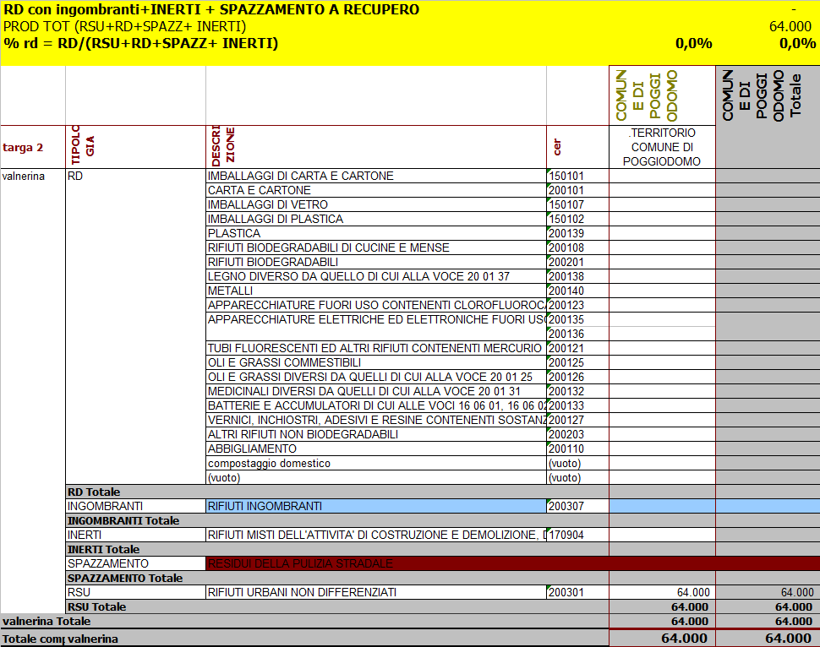

## Riepilogo delle modalità di raccolta e del trattamento delle frazioni merceologiche

|  |  |  |
| --- | --- | --- |
| **Flusso di raccolta** | **metodologia di raccolta** | **Trattamento** |
| IMBALLAGGI IN CARTA E CARTONE | cassonetto stradale / domiciliare | impianto di recupero poi COMIECO |
| CARTA E CARTONE | cassonetto stradale / centro di raccolta / domiciliare | impianto di recupero poi CARTIERA DI TREVI |
| IMBALLAGGI IN VETRO | cassonetto stradale / domiciliare / centro di raccolta | impianto di recupero poi COREVE |
| IMBALLAGGI IN PLASTICA | cassonetto stradale / centro di raccolta/ domiciliare | impianto di recupero poi COREPLA |
| RIFIUTI BIODEGRADABILI DI CUCINE E MENSE | cassonetto stradale / domiciliare | impianto di compostaggio |
| RIFIUTI BIODEGRADABILI | domiciliare / centro di raccolta | impianto di compostaggio |
| LEGNO e imballaggio in legno | domiciliare / centro di raccolta | impianto di recupero poi RILEGNO |
| METALLO e IMBALLAGGI METALLICI | domiciliare / centro di raccolta | impianto di recupero |
| RIFIUTI INGOMBRANTI | domiciliare / centro di raccolta | impianto di recupero |
| APPARECCHIATURE FUORI USO CONTENENTI CLOROFLUOROCARBURI | domiciliare / centro di raccolta | Impianto di recupero CdCRAEE |
| APPARECCHIATURE ELETTRICHE ED ELETTRONICHE FUORI USO | domiciliare / centro di raccolta | Impianto di recupero CdCRAEE |
| PRODOTTI TESSILI | cassonetto stradale / centro di raccolta | impianto di recupero |
| MEDICINALI DIVERSI DA QUELLI DI CUI ALLA VOCE 20 01 31 | cassonetto stradale / centro di raccolta | impianto di smaltimento |
| BATTERIE E ACCUMULATORI | centro di raccolta | impianto di smaltimento |
| ALTRA RD | cassonetto stradale / centro di raccolta |  |
| RESIDUI DELLA PULIZIA STRADALE | --------------- | impianto di selezione e compostaggio ed impianto di recupero ECOCENTRO TOSCANA S.r.L. |
| RIFIUTI URBANI NON DIFFERENZIATI | cassonetto stradale | impianto di selezione e compostaggio e il sovvallo in discarica |

# Obiettivi di miglioramento

Servizio di Raccolta

Come già anticipato nel paragrafo 1.2. per il Comune di Poggiodomo è proponibile il sistema di raccolta a mezzo di postazioni di prossimità composte da contenitori per la raccolta del secco differenziabile e non differenziabile oltre alla distribuzione dei compostatori domestici per il trattamento domiciliare della frazione organica umida.

E’ inoltre prevista la consegna dei compostatori domestici per la frazione organica.

# Servizio di Spazzamento

Il servizio di spazzamento verrà reso secondo le modalità riportate nelle seguenti tabelle

|  |  |  |  |  |  |  |  |  |  |  |  |
| --- | --- | --- | --- | --- | --- | --- | --- | --- | --- | --- | --- |
| **Numero giornate servizio** | | |  |  |  |  |  |  |  |  |  |
|  |  |  |  |  |  |  |  |  |  |  |  |
|  | **territorio** | | **cimiteri** | | |  |  |  |  |  |  |
|  | 1/mese | 2/mese | Pasqua | Giugno | Novembre | Tot. |  |  |  |  |  |
| marzo | 1 |  |  |  |  | 1 |  |  |  |  |  |
| aprile | 1 |  | |  | | --- | | 2 | |  |  | 3 | In occasione della Pasqua |  | | |  |
| maggio | 1 |  |  |  |  | 1 |  |  |  |  |  |
| giugno | 1 |  |  | 2 |  | 3 |  |  |  |  |  |
| luglio |  | 2 |  |  |  | 2 |  |  |  |  |  |
| agosto |  | 2 |  |  |  | 2 |  |  |  |  |  |
| settembre | 1 |  |  |  |  | 1 |  |  |  |  |  |
| ottobre | 1 |  |  |  |  | 1 |  |  |  |  |  |
| novembre | 1 |  |  |  | |  | | --- | | 2 | | 3 | In occasione dellafestivitàdeiSanti |  | | | |
| dicembre | 1 |  |  |  |  | 1 |  |  |  |  |  |
|  |  |  |  |  |  | 18 | **giornate/anno** | |  |  |  |
|  |  |  |  |  |  |  |  |  |  |  |  |
|  |  |  |  |  |  |  |  |  |  |  |  |
|  |  |  |  |  |  |  |  |  |  |  |  |
| **Impiego unità lavorative con il supoorto di n.1 autocarro con vasca** | | | | | | |  |  |  |  |  |
| (turno di 6h/giornata) | |  |  |  |  |  |  |  |  |  |  |
|  |  |  |  |  |  |  |  |  |  |  |  |
|  | **territorio** | | **cimiteri** | | |  |  |  |  |  |  |
|  | 1/mese | 2/mese | Pasqua | Giugno | Novembre | Tot. |  |  |  |  |  |
| marzo | 2 |  |  |  |  | 2 |  |  |  |  |  |
| aprile | 2 |  | 2 |  |  | 4 |  |  |  |  |  |
| maggio | 2 |  |  |  |  | 2 |  |  |  |  |  |
| giugno | 2 |  |  | 2 |  | 4 |  |  |  |  |  |
| luglio |  | 4 |  |  |  | 4 |  |  |  |  |  |
| agosto |  | 4 |  |  |  | 4 |  |  |  |  |  |
| settembre | 2 |  |  |  |  | 2 |  |  |  |  |  |
| ottobre | 2 |  |  |  |  | 2 |  |  |  |  |  |
| novembre | 2 |  |  |  | 2 | 4 |  |  |  |  |  |
| dicembre | 2 |  |  |  |  | 2 |  |  |  |  |  |
|  |  |  |  |  |  | 30 | **unità lavorative/anno** | | |  |  |

# Il Piano finanziario

Nel Piano Finanziario oltre ai costi di gestione dei rifiuti urbani e assimilati (raccolta, trasporto e smaltimento), vengono inclusi anche le seguenti voci di ricavo e di costo:

* i contributi CONAI
* i costi aggiuntivi del trasferimento, dello smaltimento e del disagio ambientale dei rifiuti conferiti presso discariche diverse da S.Orsola, (comunicazione Ati 3 Umbria prot. 3684 del 7/12/2012 e succ. autirizzate dalla Regione dell’Umbria) soggetti a conguaglio in relazione agli accordi stipulati ed in corso di stipula tra l’Ati 3 Umbria e gli altri Ati regionali, e stimati in circa 1/3 dei rifuiti annui smaltiti; :
* il costo del disagio ambientale, dovuto (come da delibera dell’ Ati 3 Umbriai) per il conferimento dei rifiuti presso l’impianto di selezione e compostaggio di Case Vecchie di Casone ;
* il costo del disagio ambientale dovuto (come da delibera dell’Ati 3 Umbria) per il deposito dei sovvalli presso la discarica di S.Orsola, stimati in circa 2/3 dei rifiuti annui smaltiti.
* il costo straordinario della sistemazione dell’argine della discarica di S.Orsola quantificato in € 12.60 alla tonn.di conferimenti presso la discarica di S.Orsola “ come da determinazione dell’Ati 3 n. 169 del 24 dicembre 2013 avente ad oggetto : Approvazione Progetto della Vus spa “ Adeguamento del rilevato arginale e modifica della copertuta finale della Discarica di S.orsola.”.

Nei costi non sono inclusi:

* I costi dei servizi cimiteriali
* i costi dello sfalcio delle erbe infestanti nelle frazioni e delle manutenzioni del verde pubblico;

I costi di gestione (CG) sono composti dai costi di gestione dei servizi che riguardano i rifiuti indifferenziati sommati ai costi di gestione del ciclo di raccolta differenziata.

Il costo dello smaltimento dei sovvalli da RSU previsto nel PEF è stato quantificato ipotizzando il deposito dei riufiuti presso discariche diverse da S.Orsola (Belladanza e/o altre autorizzate) per circa 1/3 del totale annuo dei rifiuti smaltiti.

Il conseguimento degli obiettivi in tema di percentuale di R.D. sarà possibile solo attivando, un rapporto di collaborazione diretta attivato tra il gestore e il Comune di Poggiodomo, con la seguente, consolidata, modalità di collaborazione:

* il gestore, effettuerà un monitoraggio costante dell’andamento della R.D. e della risposta da parte dell’utenza informando tempestivamente l’Ente Locale;
* il Comue di Poggiodomo dovrà intervenire per la soppressione dei comportamenti non corretti da parte dell’utenza che influiscono negativamente sul raggiungimento degli obiettivi .

La struttura dei costi è articolata nelle seguenti macrocategorie:

a) CG => Costi operativi di gestione

b) CC => Costi comuni

c) CK => Costi d’uso del capitale

ciascuna delle quali è a sua volta suddivisa in una o più categorie

Di seguito i costi di gestione del servizio sono esposti in tabelle riassuntive.

COSTI DI GESTIONE (CG)

Sono i costi relativi al servizio di raccolta, trasporto e trattamento oggetto del servizio di igiene urbana; possno essere divisi in :

Costi di gestione dei servizi afferenti la raccolta indifferenziata

CGID = CSL + CRT + CTS + AC

Dove:

* CSL= costo di spazzamento e lavaggio strade (pulizia strade e mercati, raccolta rifiuti esterni)
* CRT= costi di raccolta e trasporto.
* CTS= costi di trattamento e smaltimento (discarica e/o trattamento rifiuto indifferenziato)
* AC = altri costi

Costi di gestione della raccolta indifferenziata

Dove:

* CRD = costi raccolta differenziata
* CTR = costi di trattamento e riciclo

COSTI COMUNI (CC)

I costi comuni CC sono dati dalla formula CGG+CCD

Dove:

* CGG (costi generali di gestione) rappresentano le spese generali ed i costi del personale amministrativo e tecnico impiegato per lo svolgimento dei servizi.

